**Página do MNPEF - Sorocaba**

http://web-03.ufscar.br:8080/sorocaba/mnpef

Prezado Rodrigo,

segue algumas informações para serem inseridas na nossa página do MNPEF - Sorocaba. Tudo que estiver assinalado com **(OK)** está pronto e os arquivos estão anexos. O que estiver com **(Em preparação)** nós estamos providenciando os documentos para serem inseridos nos links.

O logo do nosso MNPEF da UFSCar é o seguinte **(arquivo.jpeg anexo)**:



Disposição dos links.

Atuais:

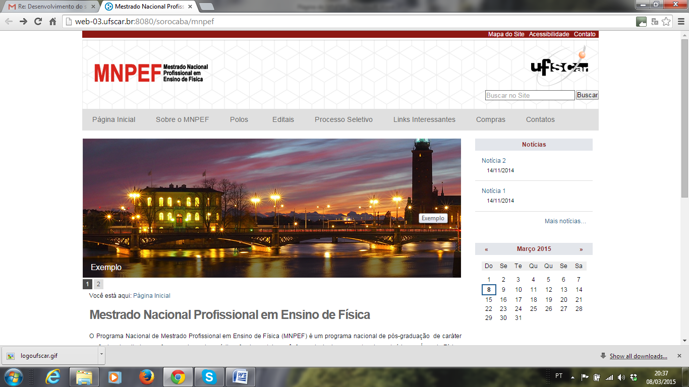

Substituir os links acima por:

|  |  |  |  |  |  |  |
| --- | --- | --- | --- | --- | --- | --- |
| Página Inicial | MNPEF UFSCar | Processo Seletivo | Plano de Trabalho e Memorial | Disciplinas | Docentes | Links Interessantes |

Descrição detalhada do conteúdo de cada link:

**Link Página Inicial:** Manter o conteúdo atual e incluir ao final do mesmo => Para maiores informações sobre o MNPEF-SBF acesse http://www.sbfisica.org.br/~mnpef/

**Link MNPEF UFSCar:** (Sugestão - Incluir 2 sublinks)

**Coordenação (Sublink 1)**

A Universidade Federal de São Carlos, campus Sorocaba, é o Polo 42 do Mestrado Nacional Profissional em Ensino de Física da Sociedade Brasileira de Física.

*Coordenação do Polo UFSCar - Sorocaba*

Coordenador(a): Profa. Dra. Maria José Fontana Gebara

Vice-coordenador: Prof. Dr. James Alves de Souza

_______________________________________________

Contato: profis.sorocaba@ufscar.br

_______________________________________________

**Linhas de Pesquisa(Sublink 2)**

Inserir o documento anexo: Linhas de Pesquisa MNPEF-UFSCar.pdf **(OK)**

**Observação: Tudo que estiver grifado em azul são links.**

**Link Processo Seletivo:**

**2014 (Sublink)**

Processo Seletivo 2014

Editais Nacional e Complementar do processo seletivo 2014.

Edital Nacional 2014

Inserir o documento anexo: Edital MNPEF Nacional 2014.pdf **(OK)**

Edital Complementar 2014

Inserir o documento anexo: Edital MNPEF Complementar 2014.pdf **(OK)**

_______________________________

**DATAS IMPORTANTES:** **(Em preparação)**

**10/06/2014 a 15/07/2014:** Inscrição no processo seletivo nacional (*on line*), no endereço eletrônico http://www.sbfisica.org.br/mnpef

**27/07/2014, às 13 horas (horário de Brasília):** realização da Prova Escrita Nacional nos Polos, com duração máxima de quatro horas.

Para maiores informações sobre o processo seletivo nacional veja o Anexo I do Edital Nacional 2014.

_______________________________

**04/08/2014:** Divulgação do resultado da prova escrita nacional. (Clique Aqui) **(Em preparação)**

**06 e 07/08/2014 –** Entrega da documentação, especificada na seção 3.1 do Edital Complementar, na Secretaria do Polo UFSCar - Sorocaba. Para maiores informações sobre o Plano de Trabalho e o Memorial Acadêmico clique aqui. **(Direcionar para o link Plano de Trabalho e Memorial)**

**07/08/2014 –** Divulgação da análise dos recursos. (Clique Aqui) **(Em preparação)**

**08/08/2014:** Divulgação final dos nomes dos candidatos classificados para a segunda etapa com os horários e locais para a realização da Prova de Defesa de Memorial do MNPEF UFSCar - Sorocaba. Prazo final para entrega da documentação no Polo para candidatos classificados após recurso. (Clique Aqui) **(Em preparação)**

**20/08/2014:** Divulgação do resultado da segunda etapa. (Clique Aqui) **(Em preparação)**

**23/08/2014 –** Divulgação do resultado dos recursos da segunda etapa. (Clique Aqui) **(Em preparação)**

**25/08/2014** - Divulgação da lista final dos aprovados. (Clique Aqui) **(Em preparação)**

**26/08/2014** – Interposição de recurso quanto ao Resultado Final. (Clique Aqui) **(Em preparação)**

**27/08/2014** – Divulgação da análise dos recursos do Resultado Final. Divulgação da Lista de Aprovados. (Clique Aqui) **(Em preparação)**

**28 e 29/08/2014** - Matrícula.

Informações e procedimentos para matrícula **(Em preparação)**

**01/09/2014** - Início das aulas do primeiro semestre letivo do processo seletivo 2014.

____________________________________________________

**Link Plano de Trabalho e Memorial:**

O Memorial Descritivo da Trajetória Acadêmica e o Plano de Trabalho são documentos essenciais exigidos na seção 3.1.e) do Edital Complementar 2014 para o ingresso no Programa de Mestrado Nacional Profissional em Ensino de Física do polo da Universidade Federal de São Carlos, campus Sorocaba. Estes e os demais documentos listados na seção 3.1. do Edital Complementar 2014 devem ser entregues nos dias 06 e 07/08/2014, caso o candidato seja classificado para a segunda fase.

Para a elaboração do Memorial e do Plano de Trabalho siga as instruções e os modelos (templates) nos links abaixo.

Plano de trabalho: Instruções e Template.

Inserir os documentos anexos: Instruções Plano de Trabalho.pdf e Template Plano de Trabalho.doc **(OK)**

Memorial: Instruções e Template.

Inserir os documentos anexos: Instruções Memorial.pdf e Template Memorial.doc **(OK)**

Dúvidas adicionais devem ser enviadas para: profis.sorocaba@ufscar.br

**Link Disciplinas:**

As disciplinas ofertadas no Mestrado Nacional Profissional em Ensino de Física do Polo 42 UFSCar - Sorocaba são: **(OK)**

Critérios de avaliação **(OK)**

**Link Docentes: (OK)**

* Prof. Dr. James Alves de Souza (Lattes) http://lattes.cnpq.br/2212240621620011

*Formação:* Bacharelado e Licenciatura em Física; Mestrado em Física e Doutorado em Ciências.

*Áreas de atuação:* Óptica Quântica, Física da Matéria Condensada e Ensino de Física.

*Contato:* jasouza@ufscar.br

**Link Links Interessantes: (OK)**

- Revista Brasileira de Ensino de Física (http://www.sbfisica.org.br/rbef/edicoes.shtml)

- Física na Escola (http://www.sbfisica.org.br/fne/)

- Caderno Brasileiro de Ensino de Física (https://periodicos.ufsc.br/index.php/fisica)

- The Physics Teacher (http://scitation.aip.org/content/aapt/journal/tpt)

- Physics Education (http://iopscience.iop.org/0031-9120)

- Physical Review Special Topics - Physics Education Research

(http://journals.aps.org/prstper/)

- πon - Ligado na Física! (http://www.sbfisica.org.br/v1/novopion/)

- PhET Interactive Simulations (https://phet.colorado.edu/)

- SciELO (http://www.scielo.br/)

- Periódicos CAPES (http://www.periodicos.capes.gov.br/)

- Cornell University Library - arXiv (http://arxiv.org/)

**Por enquanto é isso Rodrigo, assim que eu conseguir elaborar os demais documentos eu vou enviando pra você. Para quaisquer dúvidas ou sugestões estarei à disposição.**

**Atenciosamente,**

**James A. Souza**